

Exposé

**Brandenburger Str. 4 – Dachgeschoss rechts**

**___________________________________________________________________________________________________**

|  |  |
| --- | --- |
| Ein Bild, das Baum, draußen, Gras, Gebäude enthält.  Automatisch generierte Beschreibung | **WIE 11.4.6**  **Bezugsmöglichkeit: ab 01.02.2024**  **Wohnzimmer, Schlafzimmer, Küche, Kinderzimmer, Bad, Dusche, Balkon**  **Wohnfläche: 60,90 m²**  **Kaltmiete: 355,00 €/mtl.**  **Nebenkosten: 2 Pers. ca. 100,00 €/mtl.**  **Heizkosten: ca. 100,00 €/mtl.**  (Fernwärme. 🡪 Direktabrechnung mit Stadtwerke Detmold)  Endenergieverbrauchskennwert des Objektes: 77,8 kWh/(m²*a) |

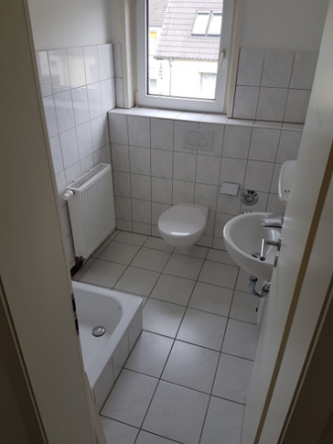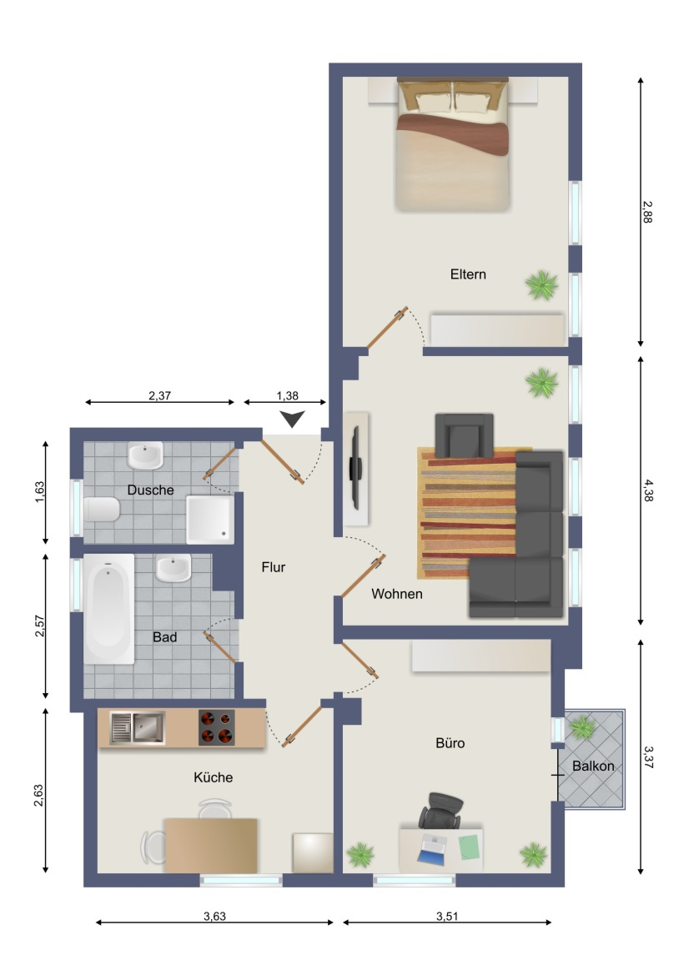Eine ideale Wohnung für ein junges Paar mit Kind. Wohn- und Schlafzimmer sind geräumig. Die Küche ist ausreichend groß, um darin zu frühstücken und gemeinsam zu kochen. Das Bad (mit Badewanne) und die separate Dusche sind mit weißen Fliesen ausgestattet. Der kleine Balkon mit seinem besonderen Fensterzugang bietet im Sommer eine kleine Sitzmöglichkeit. Der Bodenbelag (Bio-Designboden) wurde teil-weise erneuert (Jan. 2024). Wandtapeten bringt der Mieter nach seinen Vorstellungen an. –> Einziehen und Wohlfühlen.

Ein Bild, das Mobiliar, Zimmerpflanze, draußen, Blumentopf enthält.

